Лучший выбор для строительства – ГАЗОСИЛИКАТНЫЙ БЛОК

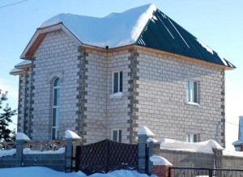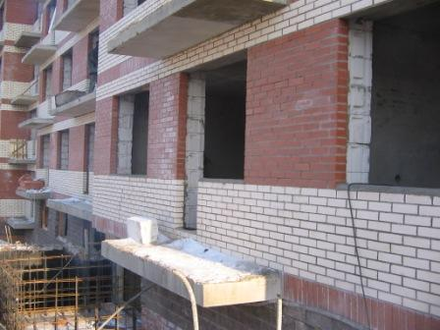
Если вы хотите хороший дом с отличным микроклиматом, дом, который будет радовать не только вас, но даже ваших внуков, то газосиликатный блок — это тот материал, который вам нужен.

Дом из газосиликатного блока (газобетона)– быстро и надежно

Проблема выбора оптимального материала для строительства дома актуальна сегодня как никогда. Комфортные условия проживания, надежность постройки и энергосбережение – вот те требования, которые предъявляет заказчик к будущему жилищу. Этим требованиям сполна отвечают газосиликатные блоки – современный строительный материал, качественные характеристики которого составляют конкуренцию традиционным материалам, таким как кирпич, керамзитобетон, дерево и др.
Газосиликатный блок (газобетон) – это искусственный камень, для производства которого используются только качественные и экологически чистые компоненты. Материал имеет пористую структуру, которая и обеспечивает газобетону превосходные физико-механические характеристики.
Несмотря на то, что газосиликатный блок – высокопористый материал, он не является гигроскопичным. Равновесная влажность газобетонных стен, по данным исследований, находится в пределах 4-5% по массе, а тот же показатель стен из сосны и ели в 4 раза выше.
Воздух, находящийся в закрытых порах материала, обеспечивает прекрасные теплоизоляционные свойства изделий. На обогрев дома из газобетона потребуется ощутимо меньше энергии, чем на обогрев дома из кирпича. Чтобы сравниться по тепловым качествам со стеной из газобетона толщиной 38см, кладка из обычного кирпича должна быть толщиной не меньше метра. Поэтому в кирпичных домах используется дополнительные утеплители, что значительно увеличивает стоимость кирпичной конструкции. Оптимальным же решением экономии энергии и финансовых затрат на строительство является применение газобетонных блоков.
Микроклимат в доме будет близок к климату деревянного дома, благодаря ячеистой структуре, которая позволяет газобетону свободно «дышать», обеспечивая проход пара из помещений через стены без ее увлажнения и обратное поступление атмосферных отрицательно заряженных аэронов (дыхательный компонент воздуха). Способность «дышать» характеризуется паропроницаемостью ограждения, которая для конструкционно-теплоизоляционных газобетонов лежит в пределах 0,25-0,22 мг/(м·ч·Па). Для сравнения, у дерева и кирпича данный показатель составляет 0,15 мг/(м·ч·Па) и 0,05 -0,1 мг/(м·ч·Па).
Способность регулировать влажность воздуха в помещениях исключает появление плесени и грибков, от чего не застрахованы деревянные строения. Минеральная основа материала защищает его от гнили.
Газосиликатный блок обладает высокими теплозащитными свойствами и теплоаккумулирующей способностью, предотвращает значительный потери тепла зимой и позволяет избежать слишком высоких температур летом.
Для газобетона характерны способность выдерживать большие нагрузки при осевом сжатии (класс бетона по прочности на сжатие не менее В2,5) и высокая морозостойкость (марка по морозостойкости не менее 20).
Благодаря современным технологиям промышленного производства газобетонные блоки имеют высокую прочность при меньшей плотности. Благодаря чему вес 1 м² наружной стены из газобетона в 3 раза легче кирпичной стены такой же площади и в 1,7 раз – из керамзитобетона, что влечет гораздо меньшие затраты на устройство фундамента.
Трудозатраты при производстве кладки стен из газобетонных блоков соответственно в 3 раза меньше, чем при строительстве из кирпича.
Газобетонные блоки исключительно пожаробезопасны. Этому качеству материал обязан низкой теплопроводности – он не прогревается даже при контакте с открытым огнем.
Газобетон – это не только экономия, но и быстрота строительства. Конструкционные свойства материала позволяют в короткие сроки сооружать долговечные здания.
Благодаря своей структуре блоки легко и точно обрабатываются (пилятся, сверлятся, фрезеруются), что позволяет создавать интересные архитектурные решения.
Точные геометрические параметры газосиликатных блоков позволяют вести кладку с использованием клеевого раствора, который обеспечивает прочность сцепления и исключает наличие в кладке так называемых «мостиков холода».
Процесс постройки стен из газосиликатных блоков за счет их геометрических размеров и веса менее трудоемок и не требует привлечения специальной техники для их перемещения. Все работы по возведению дома можно закончить за один сезон.

Газобетон — сравнение с другими стеновыми материалами
Характеристика материала | Ед. изм | Кирпич красный | Дерево | Газобетон | Силикатный кирпич
Плотность | кг/куб.м | 1400-1700 | 500 | 400-600 | 1900
Теплопроводность | Вт/м*С | 0,45-0,7 | 0,14 | 0,11-0,18 | 0,8-1,2
Расход цементного раствора на 1 кубометр кладки | куб.м | 0,23 | - | 0,03 | 0,23
Толщина стены при одинаковой теплопроводности | м | 1,2 | 0,3 | 0,3 | 1,9
Примерная стоимость материала для 1 м2 стены при одинаковой теплопроводности | руб./м | 5 306 | 3000 | 950 | 5 346
Примерная стоимость работы при кладке 1 м2 стены при одинаковой теплопроводности | руб./кв.м | 1900 | 700 | 400 | 2500
Срок необходимый для укладки 1 кубометра стены | час | 2 | 0,5 | 0,15 | 2
